
ФИЗИКА – МАТЕМАТИЧЕСКИЙ ФАКУЛЬТЕТ
УрГУ
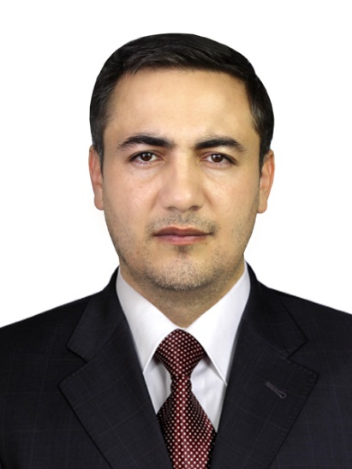 |  | Ф.И.О.: Дониёр Джуманазаров Рустамович  ДОЛЖНОСТЬ: Доцент кафедры, доктор физико-математических наук, DSc  ТЕЛ: +99899 567-13-21  E – mail: doniju@urdu.uz  doniyor.jumanazarov@fysik.dtu.dk  ТЕЛЕФОН ОРГАНИЗАЦИИ: +99862 2246700  АДРЕС ОРГАНИЗАЦИИ: г. Ургенч, ул. Х.Олимджана 14, 220100
ОБРАЗОВАНИЕ, СТЕПЕНЬ | - 2008 – 2012 Национальный университет Узбекистана (бакалавриат)  - 2016 – 2018 - Университет École normale supérieure (ENS) Paris-Saclay, Кашан, Франция (магистр)  - 2018 – 2022- Ph.D., Физический факультет, Технический университет Дании, Дания
ТРУДОВАЯ ДЕЯТЕЛЬНОСТЬ | - 2012– 2013 преподаватель, Академический лицей компьютерных технологий Ташкентского государственного политехнического университета, Узбекистан.  - 2013–2014 преподаватель, Хазараспский профессионально-педагогический колледж, Узбекистан.  - 2014–2015 преподаватель, Хазараспский сельскохозяйственный профессиональный колледж, Узбекистан.  - 2015–2016 преподаватель, Академический лицей компьютерных технологий Ташкентского государственного политехнического университета, Узбекистан.  - 2016–2022 Обучение в магистратуре и докторантуре.  - 2022– По настоящее время Доцент кафедры Физики Ургенчского государственного университета, Узбекистан.
СПЕЦИАЛЬНОСТЬ | - Физика конденсированных сред, Физика твердого тела, Материаловедение.
ПРЕПОДАВАЕМЫЕ ПРЕДМЕТЫ | - Общая физика; Термодинамика и статистическая физика; Ядерная медицина; Физические основы медицинской техники; Применение ускорителей в медицине; Физические основы ПЭТ, МРТ и КТ; Нанофизика.
ОБЛАСТЬ НАУЧНЫХ ИНТЕРЕСОВ | - Физика рентгеновских лучей; рентгеновская компьютерная томография (КТ); Реконструкция изображений; Характеристики материалов; Анализ данных; Детекторы счета фотонов; Использование томографии в безопасности, медицине и промышленности.
ПУБЛИКАЦИИ | - Sabirov, K., Jumanazarov, D., Yusupov, J., & Matrasulov, D. (2018). Bogoliubov de gennes equation on metric graphs. Physics Letters A, 382(39), 2856–2860. doi: https://doi.org/10.1016/j.physleta.2018.06.016.  - Jumanazarov, D., Koo, J., Busi, M., Poulsen, H. F., Olsen, U. L., & Iovea, M. (2020). System-independent material classification through X-ray attenuation decomposition from spectral X-ray CT. NDT and E International, 116(July), 102336. doi: 10.1016/j.ndteint.2020.102336.  - Jumanazarov, D., Koo, J.-K., Poulsen, H. F., Olsen, U. L., & Iovea, M. (2021). The significance of the spectral correction of photon counting detector response in material classification from spectral x-ray CT. Quantum Optics and Photon Counting 2021, SPIE, 11771(April), 60–76. doi:10.1117/12.2589290.  - Jumanazarov, D., Koo, J., Poulsen, H. F., Olsen, U. L., & Iovea, M. (2022). Significance of the spectral correction of photon counting detector response in material classification from spectral x-ray CT. Journal of Medical Imaging, 9(3), 1–24. doi: 10.1117/1.JMI.9.3.034504.  - Jumanazarov, D., Koo, J., Kehres, J., Poulsen, H. F., Olsen, U. L., & Iovea, M. (2022).Material classification from sparse spectral X-ray CT using vectorial total variation based on L infinity norm. Materials Characterization, 187, 111864. doi: 10.1016/j.matchar.2022.111864.  - Jumanazarov, D., Alimova, A., Abdikarimov, A., Koo, J., Poulsen, H. F., Olsen, U. L., & Iovea, M. (2023). Material classification using basis material decomposition from spectral x-ray ct. Nuclear Instruments and Methods in Physics Research Section A: Accelerators, Spectrometers, Detectors and Associated Equipment, 1056, 168637. doi:10.1016/j.nima.2023.168637.

